Информация о самовольно установленных и (или) незаконно эксплуатируемых временных сооружениях (металлические гаражи), по адресу: г. Воронеж, в районе МКД 59 по ул. Ильича, подлежащие демонтажу

№ | Адрес размещения | Дата выявления | Вид временного сооружения (наименование, фото) | Сведения о владельце (ИНН для юр. лиц и ИП, Ф.И.О., адрес)
1 | ул. Ильича, 59 (гаражи №№ 1-4, №№ 6-17, 19, 20) | 19.02.2019 | 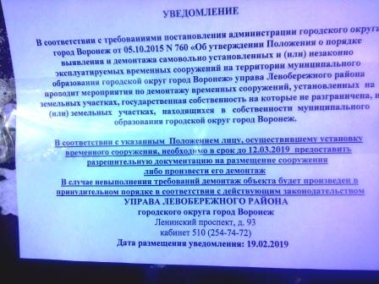  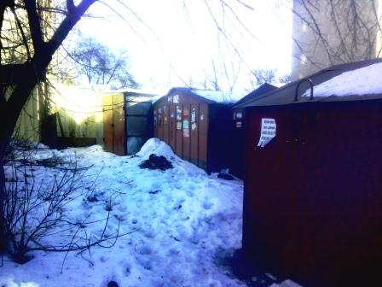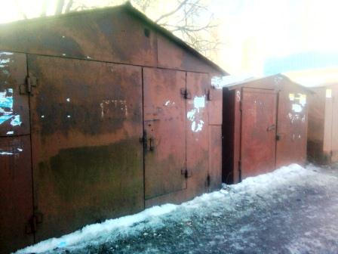  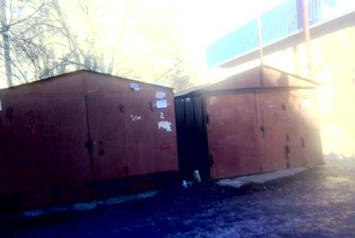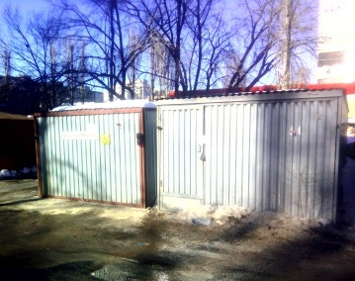  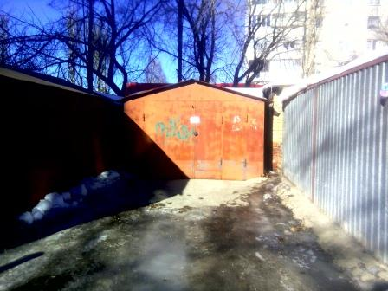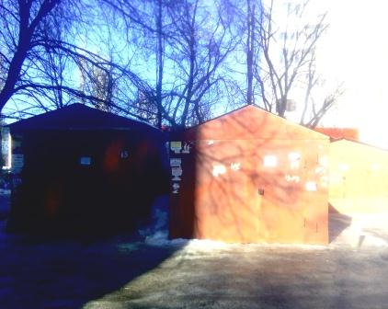 | Сведения отсутствуют

